聚焦“双减”|我市各学校多举措保障“双减”落实

第六实小：“弹性工作机制”彰显人性化
周五上午，第一节没有课程的石狮市第六实验小学何煌玲老师8点30分才到学校，但这并不会影响她的考勤，这是该校实行课后服务之后关爱教师出台的新举措。
“‘双减’政策出台后，学校贯彻落实石狮市教育局提出的要更加关爱教师的要求，积极采取有效措施，统筹安排教师实行‘弹性上下班制’。”何老师说道。
“双减”政策下，针对课后服务全面开展后教师工作时间延长，压力增大，特别是给一些教师资源不足的学校带来一定的挑战。市教育局创新招录形式，多途径开展教师人才招考及引进工作，组织公办学校赴高校专项公开招聘新任教师，计划招聘250人充实到教师队伍，注入“新鲜血液”；同时鼓励各学校进行有益探索，出台多种关爱教师的新举措来保障教师。
日前，市教育局出台的《石狮市中小学课后服务工作实施方案》，让教师倍感温暖。方案中说到，学校可统筹安排教师实行“弹性上下班制”，并在不影响本职工作的情况下，对完成规定教学和管理任务后额外承担学生课后服务工作的教职工可发放劳务费（不纳入绩效工资总量）。
“这份方案给教师弹性工作制和关心关爱措施提供了有效探索和参照，便于学校在实践中操作。”石狮市第六实验小学领导深有感触。对照方案，学校以人为本，立足校园实际推行了弹性考勤制度，让老师的工作时间更加的灵活。

第四实小：“家庭晚餐”让教师更有归属感
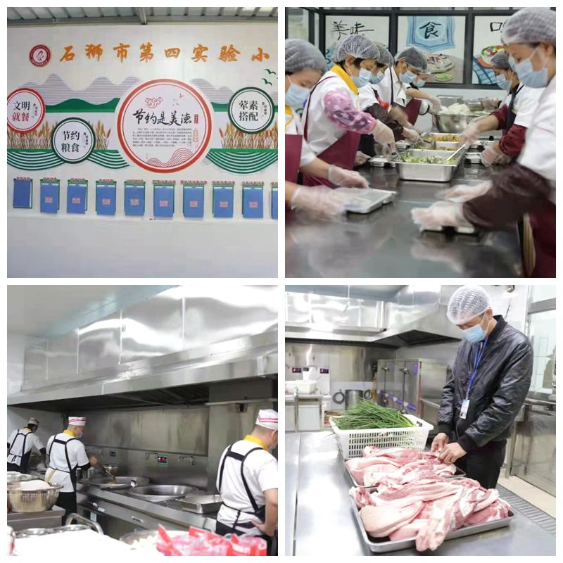
随着“5+2”课后服务模式的推行，如何保障教师在延时服务后既能照顾“小家”，还能有饱满的精神投入到工作中呢？
今年9月以来，石狮市第四实验小学食堂向全体教职员工提供“教师家庭晚餐”福利。教职工可在每个月初预报下个月用餐天数与家属用餐数量。此举一出，放学后老师不用急急忙忙赶回家做饭烧菜，直接去食堂打包相应的饭菜份数带回家即可。
该校教师肖金胜对学校这样暖心的举动拍手称赞。“学校食堂为老师提供的晚餐价格平价，且注重荤素搭配，营养均衡，解决了忙碌工作的老师们的家庭生活负担，让老师下班后即能吃上热乎可口的饭菜。”
“教师承担着教书育人的重要责任，老师们享受到暖心服务，能更好地调动自身的积极性投入到工作中。”该校领导介绍说。
锦亭小学：“趣味运动会”给心灵减压
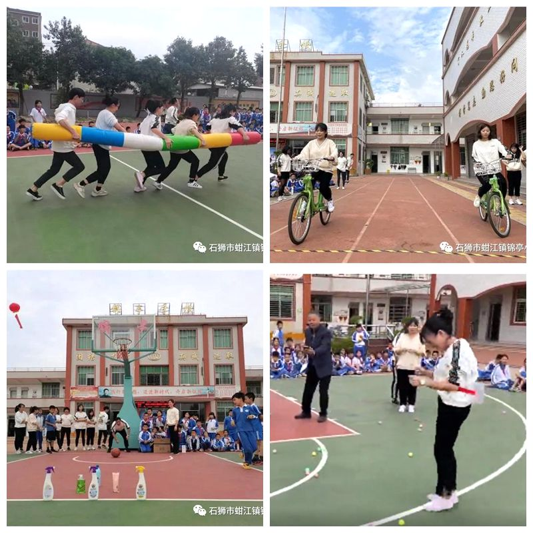
“加油……”锦亭小学的运动场上，师生共同为第三届教职工秋季趣味运动会加油呐喊，现场呈现出一片欢乐的海洋。运动会以营造团结、凝聚、向上的气氛为目的，让教师全面释放压力、点燃工作激情。
“协力云梯”“自行车慢骑”“母鸡下蛋”“保龄球”等好玩有趣的运动项目比赛中，老师们使出浑身解数，来来回回、蹦蹦跳跳，把教学解放后的可爱一面展现在大家面前。
“‘双减’政策下教师工作节奏快，通过趣味运动会可以很好的放松平日里紧绷的弦，释放了压力，同时有效促进了师生之间的感情。” 锦亭小学老师陈晓瑜说到。
实小蚶江校区：“心理讲座”鼓舞斗志
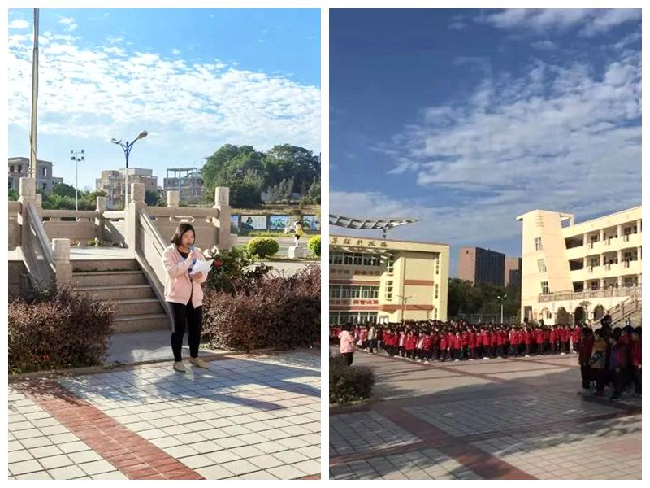
“听完心理讲座后，感觉现在心情很放松，身心得到了很好的调理。” 在石狮市实验小学蚶江校区举办的心理讲座上，该校心理教师王秋围绕《拥有阳光心态，营造快乐人生》主题，通过理论讲解、例举事例，详细阐述了压力对人心理、情绪、行为等方面的影响，并就面对压力如何拥有健康的心态、如何认识自我合理定位、如何面对现实努力而为、如何在生活中保持积极乐观的心态等问题，对全校师生进行了现场指导，使老师们对进一步了解了压力产生的原因及释放、消除压力的方法，对今后不断完善自我、快乐工作、幸福生活，以良好的状态投入到“双减”工作中起到了积极引导作用。
“将‘心理健康教育’纳入到教学体系，渗透到日常工作中，使老师的身心及时得到舒缓，进一步鼓舞了老师斗志，调动工作热情。”该校领导介绍说。
供稿：各学校
初审：林 坤
复审：蔡钰章
终审：邱世泽

